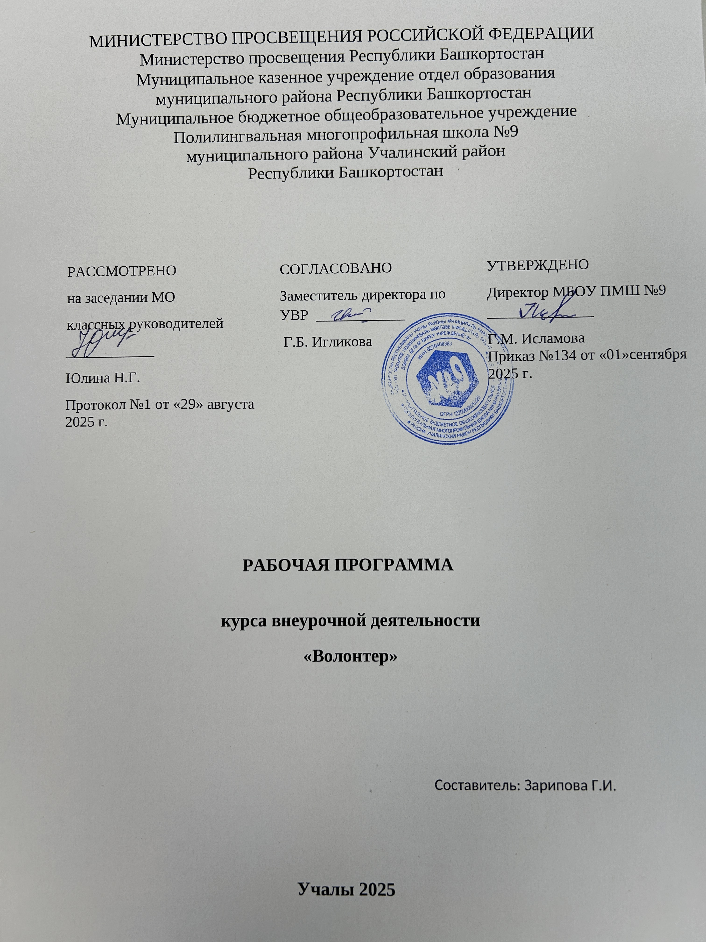

Пояснительная записка.
Рабочая программа по внеурочной деятельности «Я- волонтер» для 5-9 классов составлена в соответствии с законом
« Об образовании в Российской Федерации» № 273- ФЗ от 29.12.2012 г., на основе:
- федерального государственного образовательного стандарта основного общего образования (приказ Минобрнауки РФ от 17.05.2012 № 413 (в ред. от 07.08.2017) « Об утверждении федерального государственного образовательного стандарта основного общего образования»)
- основной образовательной программы основного общего образования МБОУ Полилингвальная многопрофильная школа № 9;
- рабочая программа составлена в соответствии с историко – культурным стандартом разработанным в соответствии с поручением Президента Российской Федерации В.В.Путин от 21 мая 2012 г. № Пр. – 1334.

Развитие добровольческого ( волонтерского) движения становится характерной чертой общественной жизни России, и этому, несомненно, содействует образовательная политика государства, система общего и дополнительного образования. Добровольчество (волонтерство) является социально значимой формой гражданской активности, обеспечивает возможность проявления созидательной инициативы детей и подростков. Вовлечение детей и подростков в добровольческую ( волонтерскую) деятельность и участие их в ней способствует успешной социализации, так как существует четкая взаимосвязь между детско-юношеским добровольчеством ( волонтерством), образованием и возможностью для человека проявить инициативу, творческий потенциал, лидерские качества, ощутить свою причастность к общественно полезному делу.

Цель работы:
- Инициировать и развивать подростковое добровольческое движение;
- Возродить лучшие отечественные традиции благотворительности, воспитание доброты, чуткости, сострадания.

Задачи работы:
- познакомить ребят с деятельностью волонтерских организаций России и мира;
- содействовать утверждению в жизни современного общества идей добра и красоты, пропагандировать духовное и физическое самосовершенствование подростков;
- оказание безвозмездной помощи людям, нуждающимся в ней;
- безвозмездное участие в общественно значимых мероприятиях;
- формирование гражданской позиции, самоорганизации, чувства социальной ответственности, солидарности, взаимопомощи и милосердия в обществе.
- помощь государству в решении важных социальных задач;
- помощь гражданам в овладении навыками оказания первой помощи, основами безопасности жизнедеятельности, экозащиты, социальной работы с различными целевыми группами и категориями населения.
- подготовка кадрового резерва добровольцев волонтеров.

ПЕРЕЧЕНЬ УЧЕБНЫХ ПОСОБИЙ
- Григорьев Д.В., Степанов П.В. Внеурочная деятельность школьников: методический конструктор. М.: Просвещение,
- Школа добрых дел: где и как готовить волонтёров? М.: ООО «Новое образование», 2016. 120 с. (Библиотека для учреждений дополнительного образования детей).
- Арсеньева Т.Н., Загладина Х.Т., Кондракова Э.Д. Служить другим, чтобы найти себя (волонтёрство и поступление в вуз) // Образовательная политика. 2015. № 4 (70).
- Волонтёрское (добровольческое) движение в общеобразовательной организации: методическое пособие / авт.-сост.: Т.Н. Арсеньева, Х.Т. Загладина, В.Е. Менников. Тверь: Полиграфическая компания «Печатня», 2016.
- Загладина Х.Т. Волонтёрство и реализация социального по- тенциала детей и молодёжи в контексте российской образо- вательной политики // Образовательная политика. 2014.
- Загладина Х.Т. Развитие волонтёрства как эффективного ре- сурса успешной социализации детей и молодёжи в современ- ной России // Внешкольник. 95-летие.
- Загладина Х.Т., Шульгина И.Б. Школа и некоммерческие организации: возможен ли диалог? // Воспитание школьни- ков. 2015. № 5.
- Загладина Х.Т., Арсеньева Т.Н. С чего начинается Родина, или «Воспитание добровольчеством» в российской школе // Воспитание школьников. 2016.

ПЛАНИРУЕМЫЕ РЕЗУЛЬТАТЫ ОСВОЕНИЯ КУРСА ВНЕУРОЧНОЙ ДЕЯТЕЛЬНОСТИ

1.1. Планируемые предметные результаты освоения
В результате изучения курса внеурочной деятельности «Я- волонтер» на уровне основного общего образования:
Ученик научится:
- добывать информацию, систематизировать, сопоставлять, анализировать, обобщать и интерпретировать информацию;
- умению передавать информацию в письменной форме и в форме гипермедиа ( текст, изображение, звук, ссылки между разными информационными компонентами).
- умению строить поисковые запросы в компьютерных и некомпьютерных источниках информации, в Интернете, различных базах данных
- правилам информационной безопасности.
- Ответственно относится к труду;
- Осознанно и ответственно относится к собственным поступкам.

Ученик получит возможность научиться:
- ориентироваться в системе моральных норм и ценностей и в особенностях социальных отношений и взаимодействий.
- культуре добровольчества, умению вовлекать в волонтерскую деятельность социальных партнёров, родителей.
- признавать высокую ценность жизни во всех её проявлениях и знание основных принципов и правил отношения к природе.
- правилам здорового образа жизни
- умение вырабатывать общее мнение в совместной деятельности и аргументировать свою точку зрения.

1.2. Личностные результаты освоения программы
- воспитание российской гражданской идентичности: патриотизма, любви и уважения к Отечеству, чувства гордости за свою Родину, прошлое и настоящее многонационального народа России;
- формирование целостного мировоззрения, соответствующего современному уровню развития науки и общественной практики;
- освоение социальных норм, правил поведения, ролей и форм социальной жизни в группах и сообществах, включая взрослые и социальные сообщества;
- развитие морального сознание и компетентности в решении моральных проблем на основе личностного выбора, формирование нравственных чувств и нравственного поведения, осознанного отношения к собственным поступкам;
- формирование коммуникативной компетентности в общении и сотрудничестве со сверстниками, детьми старшего и младшего возраста в процессе образовательной, общественно полезной, учебно-исследвательской, творческой и других видов деятельности;
- формирование ценности здорового и безопасного образа жизни;
- формирование основ экологической культуры, соответствующей современному уровню экологического мышления;
- осознание значения семьи в жизни человека и общества, принятия ценностей семейной жизни;
- развитие эстетического сознания через освоение художественного наследия народов России и мира, творческой деятельности эстетического характера.
- формирование духовно-нравственных качеств, приобретение знаний о принятых в обществе нормах отношения к памятникам культуры, к людям, к окружающему миру;
- формирование осознанного, уважительного и доброжелательного отношения к другому человеку, его мнению, мировоззрению, культуре;
- готовности и способности вести диалог с другими людьми и достигать в нем взаимопонимания;
- развитие морального сознания и компетентности в решении моральных проблем на основе личностного выбора, формирование нравственных чувств и нравственного поведения, осознанного и ответственного отношения к собственным поступкам;
- формирование коммуникативной компетентности в общении и сотрудничестве со сверстниками, взрослыми в процессе образовательной, творческой деятельности.

1.2.4. Метапредметные результаты освоения программы

Метапредметные результаты включают:
- освоенные обучающимися понятия и универсальные учебные действия (регулятивные, познавательные, коммуникативные);
- способность их использования в учебной, познавательной и социальной практике;
- самостоятельность планирования и осуществления учебной деятельности и организации учебного сотрудничества с педагогами и сверстниками;
- построение индивидуальной образовательной траектории.
- расширят диапазон приёмов при составлении разных типов плана;
- научатся логически структурировать материал;
- научатся работать со справочными материалами и в сети Интернет
- планировать волонтёрскую деятельность;
- обогатиться ключевыми компетенциями (коммуникативных и деятельностных и др.);
- Научатся самостоятельно организовывать волонтёрскую деятельность;
- Разовьют способность оценивать результаты деятельности собственной и одноклассников
В соответствии с ФГОС ООО выделяются три группы универсальных учебных действий: регулятивные, познавательные, коммуникативные.

Регулятивные УУД
- Умение самостоятельно определять цели обучения, ставить и формулировать новые задачи в учебе и познавательной деятельности, развивать мотивы и интересы своей познавательной деятельности. Обучающийся сможет:
- анализировать существующие и планировать будущие образовательные результаты;
- определять совместно с педагогом критерии оценки планируемых образовательных результатов;
- идентифицировать препятствия, возникающие при достижении собственных, запланированных образовательных результатов;
- выдвигать версии преодоления препятствий, формулировать гипотезы, в отдельных случаях — прогнозировать конечный результат;
- ставить цель и формулировать задачи собственной образовательной деятельности с учетом выявленных затруднений и существующих возможностей;
- обосновывать выбранные подходы и средства, используемые для достижения образовательных результатов.

- Умение самостоятельно планировать пути достижения целей, в том числе альтернативные, осознанно выбирать наиболее эффективные способы решения учебных и познавательных задач. Обучающийся сможет:
- определять необходимые действия в соответствии с учебной и познавательной задачей и составлять алгоритм их выполнения;
- обосновывать и осуществлять выбор наиболее эффективных способов решения учебных и познавательных задач;
- определять/находить, в том числе из предложенных вариантов, условия для выполнения учебной и познавательной задачи;
- выстраивать жизненные планы на краткосрочное будущее (определять целевые ориентиры, формулировать адекватные им задачи и предлагать действия, указывая и обосновывая логическую последовательность шагов);
- выбирать из предложенных вариантов и самостоятельно искать средства/ресурсы для решения задачи/достижения цели;
- составлять план решения проблемы (описывать жизненный цикл выполнения проекта, алгоритм проведения исследования);
- определять потенциальные затруднения при решении учебной и познавательной задачи и находить средства для их устранения;
- описывать свой опыт, оформляя его для передачи другим людям в виде алгоритма решения практических задач;
- планировать и корректировать свою индивидуальную образовательную траекторию.

- Умение соотносить свои действия с планируемыми результатами, осуществлять контроль своей деятельности в процессе достижения результата, определять способы действий в рамках предложенных условий и требований, корректировать свои действия в соответствии с изменяющейся ситуацией. Обучающийся сможет:
- различать результаты и способы действий при достижении результатов;
- определять совместно с педагогом критерии достижения планируемых результатов и критерии оценки своей учебной деятельности;
- систематизировать (в том числе выбирать приоритетные) критерии достижения планируемых результатов и оценки своей деятельности;
- отбирать инструменты для оценивания своей деятельности, осуществлять самоконтроль своей деятельности в рамках предложенных условий и требований;
- оценивать свою деятельность, анализируя и аргументируя причины достижения или отсутствия планируемого результата;
- находить необходимые и достаточные средства для выполнения учебных действий в изменяющейся ситуации;
- работая по своему плану, вносить коррективы в текущую деятельность на основе анализа изменений ситуации для получения запланированных характеристик/показателей результата;
- устанавливать связь между полученными характеристиками результата и характеристиками процесса деятельности и по завершении деятельности предлагать изменение характеристик процесса для получения улучшенных характеристик результата;
- соотносить свои действия с целью обучения.

- Умение оценивать правильность выполнения учебной задачи, собственные возможности ее решения. Обучающийся сможет:
- определять критерии правильности (корректности) выполнения учебной задачи;
- анализировать и обосновывать применение соответствующего инструментария для выполнения учебной задачи;
- свободно пользоваться выработанными критериями оценки и самооценки, исходя из цели и имеющихся средств;
- оценивать продукт своей деятельности по заданным и/или самостоятельно определенным критериям в соответствии с целью деятельности;
- обосновывать достижимость цели выбранным способом на основе оценки своих внутренних ресурсов и доступных внешних ресурсов;
- фиксировать и анализировать динамику собственных образовательных результатов.

- Владение основами самоконтроля, самооценки, принятия решений и осуществления осознанного выбора в учебной и познавательной деятельности. Обучающийся сможет:
- анализировать собственную учебную и познавательную деятельность и деятельность других обучающихся в процессе взаимопроверки;
- соотносить реальные и планируемые результаты индивидуальной образовательной деятельности и делать выводы о причинах ее успешности/эффективности или неуспешности/неэффективности, находить способы выхода из критической ситуации;
- принимать решение в учебной ситуации и оценивать возможные последствия принятого решения;
- определять, какие действия по решению учебной задачи или параметры этих действий привели к получению имеющегося продукта учебной деятельности;
- демонстрировать приемы регуляции собственных психофизиологических/эмоциональных состояний.

Познавательные УУД
- Умение определять понятия, создавать обобщения, устанавливать аналогии, классифицировать, самостоятельно выбирать основания и критерии для классификации, устанавливать причинно-следственные связи, строить логическое рассуждение, умозаключение (индуктивное, дедуктивное, по аналогии) и делать выводы.
Обучающийся сможет:
- подбирать слова, соподчиненные ключевому слову, определяющие его признаки и свойства;
- выстраивать логическую цепочку, состоящую из ключевого слова и соподчиненных ему слов;
- выделять общий признак или отличие двух или нескольких предметов или явлений и объяснять их сходство или отличия;
- объединять предметы и явления в группы по определенным признакам, сравнивать, классифицировать и обобщать факты и явления;
- различать/выделять явление из общего ряда других явлений;
- выделять причинно-следственные связи наблюдаемых явлений или событий, выявлять причины возникновения наблюдаемых явлений или событий;
- строить рассуждение от общих закономерностей к частным явлениям и от частных явлений к общим закономерностям;
- строить рассуждение на основе сравнения предметов и явлений, выделяя при этом их общие признаки и различия;
- излагать полученную информацию, интерпретируя ее в контексте решаемой задачи;
- самостоятельно указывать на информацию, нуждающуюся в проверке, предлагать и применять способ проверки достоверности информации;
- объяснять явления, процессы, связи и отношения, выявляемые в ходе познавательной и исследовательской деятельности;
- выявлять и называть причины события, явления, самостоятельно осуществляя причинно-следственный анализ;
- делать вывод на основе критического анализа разных точек зрения, подтверждать вывод собственной аргументацией или самостоятельно полученными данными.

- Умение создавать, применять и преобразовывать знаки и символы, модели и схемы для решения учебных и познавательных задач. Обучающийся сможет:
- обозначать символом и знаком предмет и/или явление;
- определять логические связи между предметами и/или явлениями, обозначать данные логические связи с помощью знаков в схеме;
- создавать абстрактный или реальный образ предмета и/или явления;
- строить модель/схему на основе условий задачи и/или способа ее решения;
- создавать вербальные, вещественные и информационные модели с выделением существенных характеристик объекта для определения способа решения задачи в соответствии с ситуацией;
- переводить сложную по составу (многоаспектную) информацию из графического или формализованного (символьного) представления в текстовое и наоборот;
- строить схему, алгоритм действия, исправлять или восстанавливать неизвестный ранее алгоритм на основе имеющегося знания об объекте, к которому применяется алгоритм;
- строить доказательство: прямое, косвенное, от противного;
- анализировать/рефлексировать опыт разработки и реализации учебного проекта, исследования (теоретического, эмпирического) с точки зрения решения проблемной ситуации, достижения поставленной цели и/или на основе заданных критериев оценки продукта/результата.

- Смысловое чтение. Обучающийся сможет:
- находить в тексте требуемую информацию (в соответствии с целями своей деятельности);
- ориентироваться в содержании текста, понимать целостный смысл текста, структурировать текст;
- устанавливать взаимосвязь описанных в тексте событий, явлений, процессов;
- резюмировать главную идею текста;
- преобразовывать текст, меняя его модальность (выражение отношения к содержанию текста, целевую установку речи), интерпретировать текст (художественный и нехудожественный — учебный, научно-популярный, информационный);
- критически оценивать содержание и форму текста.

- Формирование и развитие экологического мышления, умение применять его в познавательной, коммуникативной, социальной практике и волонтерской деятельности. Обучающийся сможет:
- определять свое отношение к окружающей среде, к собственной среде обитания;
- анализировать влияние экологических факторов на среду обитания живых организмов;
- проводить причинный и вероятностный анализ различных экологических ситуаций;
- прогнозировать изменения ситуации при смене действия одного фактора на другой фактор;
- распространять экологические знания и участвовать в практических мероприятиях по защите окружающей среды.

- Развитие мотивации к овладению культурой активного использования словарей, справочников, открытых источников информации и электронных поисковых систем. Обучающийся сможет:
- определять необходимые ключевые поисковые слова и формировать корректные поисковые запросы;
- осуществлять взаимодействие с электронными поисковыми системами, базами знаний, справочниками;
- формировать множественную выборку из различных источников информации для объективизации результатов поиска;
- соотносить полученные результаты поиска с задачами и целями своей деятельности.

Коммуникативные УУД
- Умение организовывать учебное сотрудничество с педагогом и совместную деятельность с педагогом и сверстниками; работать индивидуально и в группе: находить общее решение и разрешать конфликты на основе согласования позиций и учета интересов; формулировать, аргументировать и отстаивать свое мнение. Обучающийся сможет:
- определять возможные роли в совместной деятельности;
- играть определенную роль в совместной деятельности;
- принимать позицию собеседника, понимая позицию другого, различать в его речи мнение (точку зрения), доказательства (аргументы);
- определять свои действия и действия партнера, которые способствовали или препятствовали продуктивной коммуникации;
- строить позитивные отношения в процессе учебной и познавательной деятельности;
- корректно и аргументированно отстаивать свою точку зрения, в дискуссии уметь выдвигать контраргументы, перефразировать свою мысль;
- критически относиться к собственному мнению, уметь признавать ошибочность своего мнения (если оно ошибочно) и корректировать его;
- предлагать альтернативное решение в конфликтной ситуации;
- выделять общую точку зрения в дискуссии;
- договариваться о правилах и вопросах для обсуждения в соответствии с поставленной перед группой задачей;
- организовывать эффективное взаимодействие в группе (определять общие цели, распределять роли, договариваться друг с другом и т. д.);
- устранять в рамках диалога разрывы в коммуникации, обусловленные непониманием/неприятием со стороны собеседника задачи, формы или содержания диалога.

- Умение осознанно использовать речевые средства в соответствии с задачей коммуникации для выражения своих чувств, мыслей и потребностей для планирования и регуляции своей деятельности; владение устной и письменной речью, монологической контекстной речью. Обучающийся сможет:
- определять задачу коммуникации и в соответствии с ней отбирать и использовать речевые средства;
- представлять в устной или письменной форме развернутый план собственной деятельности;
- соблюдать нормы публичной речи, регламент в монологе и дискуссии в соответствии с коммуникативной задачей;
- высказывать и обосновывать мнение (суждение) и запрашивать мнение партнера в рамках диалога;
- принимать решение в ходе диалога и согласовывать его с собеседником;
- создавать письменные тексты различных типов с использованием необходимых речевых средств;
- использовать средства логической связи для выделения смысловых блоков своего выступления;
- использовать вербальные и невербальные средства в соответствии с коммуникативной задачей;
- оценивать эффективность коммуникации после ее завершения.

- Формирование и развитие компетентности в области использования информационно-коммуникационных технологий (далее — ИКТ). Обучающийся сможет:
- целенаправленно искать и использовать информационные ресурсы, необходимые для решения учебных и практических задач с помощью средств ИКТ;
- использовать для передачи своих мыслей естественные и формальные языки в соответствии с условиями коммуникации;
- оперировать данными при решении задачи;
- выбирать адекватные задаче инструменты и использовать компьютерные технологии для решения учебных задач, в том числе для: вычисления, написания писем, сочинений, докладов, рефератов, создания презентаций и др.;
- использовать информацию с учетом этических и правовых норм;
- создавать цифровые ресурсы разного типа и для разных аудиторий, соблюдать информационную гигиену и правила информационной безопасности.

